**Бесплатная перевозка в учреждение образования организована из 13 населённых пунктов по следующим маршрутам:**

·      1 направление: из д. Казимировка, д. Тужевляны, д. Санковщина, д. Бояры;

·      2 направление: из д. Сколобово, д. Сивково, д. Гринёвка;

·      3 направление: из д. Рыдели, д. Табола, д. Пилюки, д. Головничи, д. Эйсмонты.

**Бесплатная перевозка обучающихся осуществляется транспортом**

·      ОАО «Автобусный парк г.Гродно» (подвоз в УО утром);

·      СПК «Нива-2003», автобус Неман 4302 (оборудован в соответствии с требованиями);

·      СПК «Гродненский», автобус ПАЗ 32053 (оборудован в соответствии с требованиями).

**Расписание бесплатной перевозки обучающихся:**

**1-е направление** – аг.Ратичи, аг.Подлабенье, д.Санники, д.Беляны, д.Дубница, д.Каролино

Подвоз в УО – **7.45** (автобус СПК "Гродненский")

Отправление от школы  - **15.40**(автобус СПК "Гродненский")

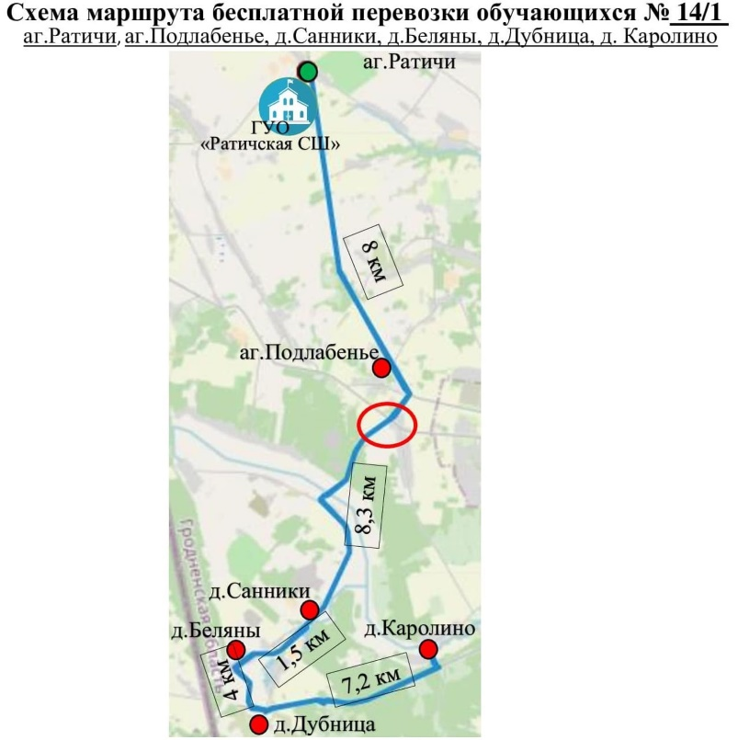

**2-е направление** – аг.Ратичи, д.Ульковцы, д.Наумовичи, д.Мицкевичи, аг.Подлабенье

Подвоз в УО – **8.00** (автобус СПК "Гродненский")

Отправление от школы  - **14.40**(автобус СПК "Гродненский")

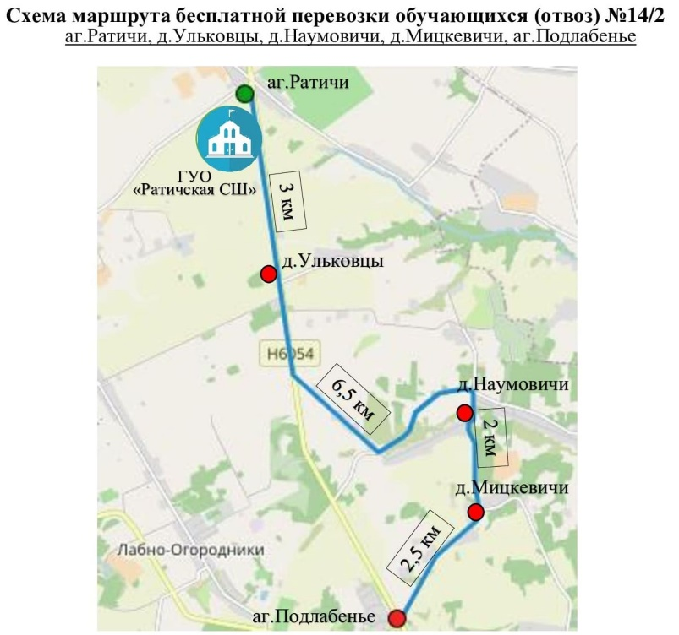

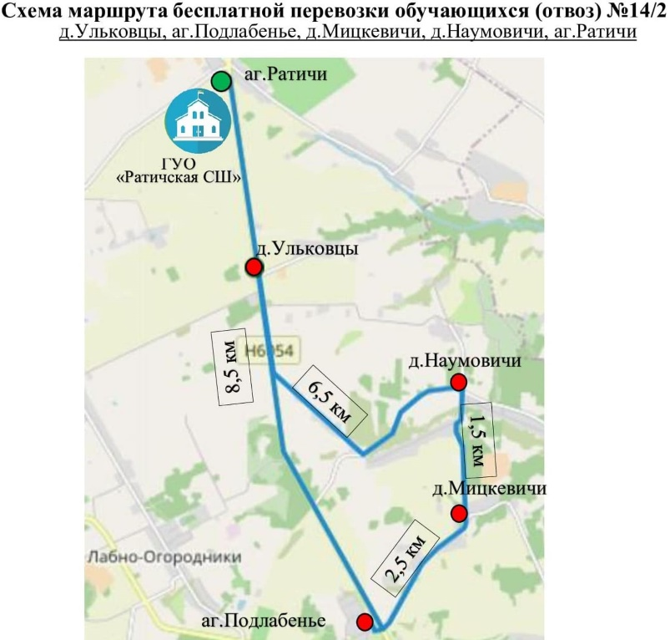

**3-е направление** – аг.Ратичи, д.Скрынники, д.Василевичи, д.Кулаковщина, д.Гиновичи, д.Лабно-Огородники

Подвоз в УО – **7.20**(автобус СПК "Нива-2003")

Отправление от школы  - **15.15**(автобус СПК "Нива-2003")

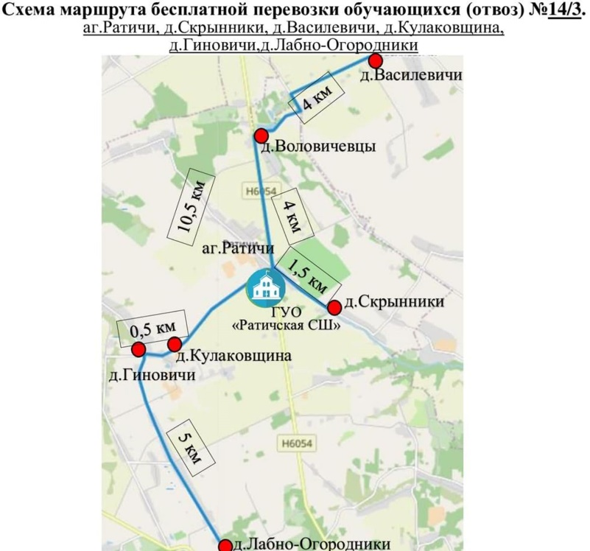

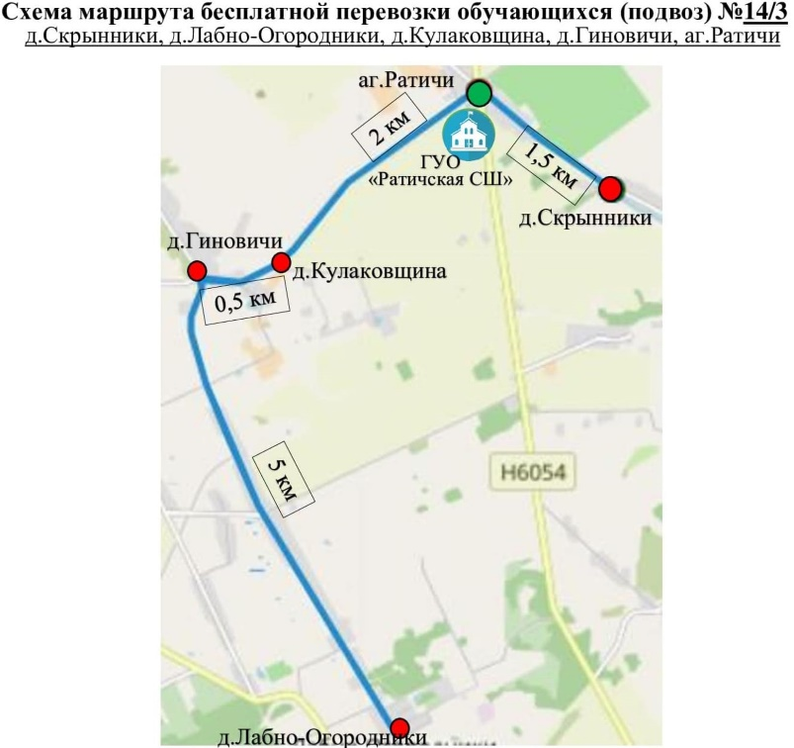

**4-е направление** – аг.Ратичи, д.Польные Богатыри, д.Новоселки, д.Лабно-Огородники

Подвоз в УО – **7.45**(автобус СПК "Нива-2003")

Отправление от школы  - **15.55**(автобус СПК "Нива-2003")

